Изобразительная деятельность

Что должен знать и уметь ребенок 3-4 лет к концу учебного года.

- Знакомить и называть материалы, которыми можно рисовать; цвета основные; названия народных игрушек ( матрешка, дымковская игрушка).

- Изображать отдельные предметы, простые по композиции и незамысловатые по содержанию сюжеты; подбирать цвета, соответствующие изображаемым предметам; правильно пользоваться карандашами, фломастерами, кистью и красками.

Мы предлагаем Вам вместе с ребенком нарисовать некоторые рисунки, изготовление которых позволит реализовать следующие образовательные задачи:

- Учить детей рисовать предметы прямоугольной формы отдельными вертикальными и горизонтальными линиями.
- Упражнять детей в рисовании знакомых предметов квадратной формы.
- Учить отбирать для рисунка карандаши нужных цветов.
- Уточнить прием закрашивания движением руки сверху вниз или слева направо.
- Продолжать учить располагать изображения по всему листу бумаги.
- Упражнять детей в рисовании линий разного характера( прямых, наклонных, волнистых и др.)
- Развивать воображение.

Тема: «Красивые флажки на ниточке».
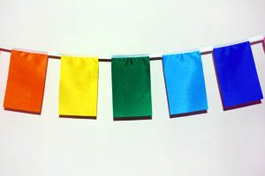
Предложить ребенку показать жестом в воздухе, как он будут рисовать флажки. Обратить внимание на то, что флажки разных цветов и рисовать их надо разными карандашами. В процессе работы напоминать ребенку, что флажки должны быть ровными.
Тема: «Нарисуй что-то прямоугольной формы»
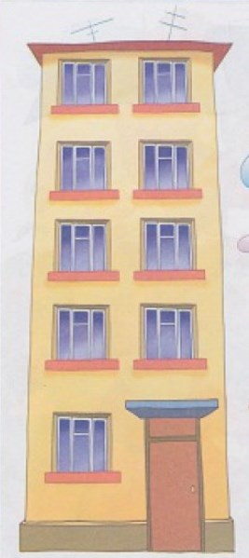
Давай сегодня, нарисуем предметы прямоугольной формы и подарим их жителям Прямоугольнии, чтобы они могли порадоваться и увидеть, как ты умеешь красиво рисовать! Вспомни, какие предметы имеют прямоугольную форму? (ответ ребенка) А теперь давай вспомним, как правильно рисовать прямоугольник, нарисуем с тобой в воздухе изображения.
Тема: «Разноцветные платочки сушатся»
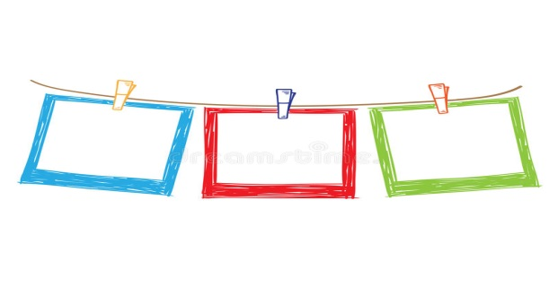
Рассмотрите с ребенком платок. Выделите основные части, его цвет, форму.
Задайте ребенку вопросы:
1. На какую геометрическую фигуру похож платок?
2.Какого цвета платочек? И т.д.
Скажите ребенку, что сначала вы будете рисовать две линии слева - направо, потом соединяю их двумя линиями сверху – вниз. Посмотри, как я закрашиваю платочек. Кисточку веду слева – направо, не надавливаю на нее, закрашиваю аккуратно, не выходя за контур.
Тема: «Скворечник»
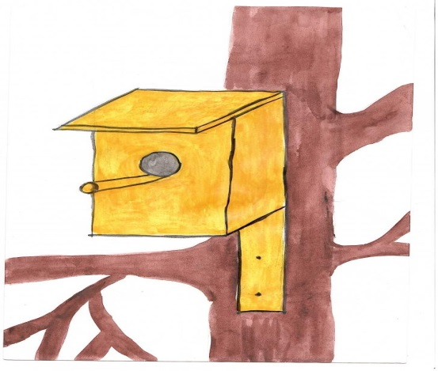
Прочитайте ребенку стихотворение Р. Новиковой про скворечник.
Мы с братишкою моим
Птицам домик мастерим.
Небольшой, опрятный внешне.
Называется скворечник.
Окон нет. Есть только лаз,
Да жердинка - напоказ.
Прилетят весной скворцы,
Скажут: «Ай, да молодцы!»
Будет радость и веселье,
Птицы справят новоселье,
Натаскают пух, солому.
К своему привыкнут дому.
Будем с братом наблюдать,
Как птенцы начнут летать.
А потом сойдутся в стаю.
И простятся, улетая.
Выделите основные части скворечника и какой он формы: самая большая прямоугольная часть, круглый леток, прямая крыша. Задайте вопросы ребенку: какой формы скворечник, какая у него крыша, какой формы леток?

Рисунки можно сфотографировать и прислать нам в Группу «Детский сад № 9 «ЖУРАВУШКА» https://ok.ru/group/51299666362520
А можно принести в детский сад после вынужденного перерыва – мы устроим выставку!

